**实习之旅：走进课堂，点亮未来**

**江苏省平潮高级中学教育技术（师范）专业实习组**

2月27日上午，来自南通大学四个专业的16名师范实习生在实习指导老师连博琳的带领下，汇聚在文化底蕴深厚的江苏省平潮高级中学，开启为期两个多月的实习之旅。

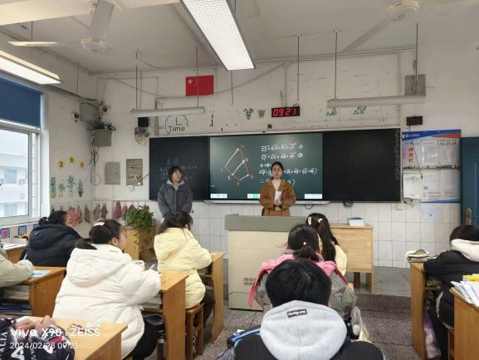

为了让实习生更好地融入新环境，在实践中提升自身的职业素养，平潮中学教务处、学生处的领导与同学们召开了见面会。教务处主任助魏老师对实习生表示欢迎，介绍了江苏省平潮高级中学的办学现状与有关规章制度，并以其多年的教学经验，对实习生提出了几点建议：

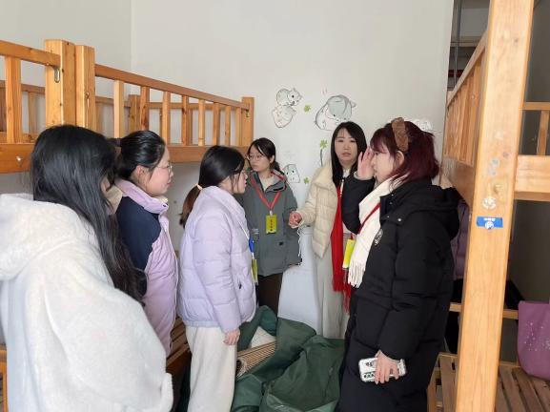

1. 充分准备：在实习前，师范生应该对所教学科的知识体系和教学方法有充分的理解。可以通过阅读教材、观看教学视频、参加教学研讨会等方式来提升自己的教学技能。

2. 积极听课：听课是师范生实习的重要环节，要认真听取指导教师的授课，观察他们的教学方法和技巧，从中吸取经验。

3. 主动参与：师范生应该积极参与到实习学校的各项活动中去，这不仅可以帮助他们更好地融入学校环境，也可以让他们在实践中提高自己的教学技能。

4. 建立良好的师生关系：师范生应该尊重学生，关心他们的学习和生活，建立良好的师生关系。这将有助于他们在实习期间更好地开展教学工作。

5. 及时反馈和调整：师范生在实习过程中应该及时对自己的教学进行反思和总结，如果发现有问题，要及时向指导教师反馈，并根据指导教师的建议进行调整。

6. 注重师德修养：师范生在实习期间要注重师德修养，以身作则，为学生树立良好的榜样。

7. 充分利用资源：师范生应该充分利用实习学校的资源和机会，如图书馆、实验室、网络资源等，来提升自己的专业知识和技能。

8. 保持积极的态度：师范生在实习期间可能会遇到各种困难和挑战，要保持积极的态度，相信自己有能力克服困难，完成实习任务。

来到实习学校的这一周里，我们在各自的班主任与教学指导老师的引领下，运用所学的教育理论于工作实践中，用心感悟，从细节做起。在接下来的实习中，我们将继续努力，不断提高自己的教育教学水平。同时，我们也希望能够在今后的工作中，为学校的发展贡献自己的力量，为教育事业添砖加瓦。

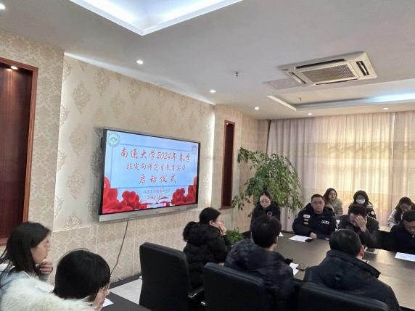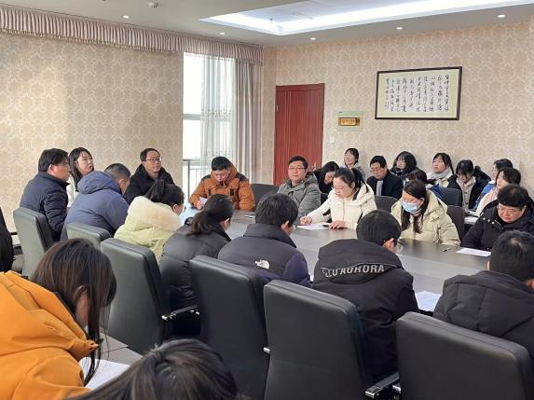

最后，感谢所有支持我们实习的老师和同学，你们的关心和帮助让我们倍感温暖。我们会珍惜这次实习机会，努力学习，不断进步，为自己的未来打下坚实的基础。

**江苏省平潮高级高级中学教育技术（师范）专业实习组：侯伟玮、宋茜、朱子涵、朱芸**

**实习体悟——揣好梦想上路**

**海安市立发中学教育技术学（师范）专业实习组**

2月27日上午，来自南通大学5个专业的16名师范实习生在实习指导老师姚颖的带领下，汇聚在文化底蕴深厚的海安市立发中学，开启为期两个多月的实习之旅。

为了让实习生更好地融入新环境，在实践中提升自身的职业素养，南通中学教务处、学生处的领导与同学们召开了见面会。学校党总支书记、校长葛乃兵对实习生表示欢迎，介绍了立发中学的办学现状与有关规章制度，他希望实习老师尽快适应教学环境，在理论学习的基础上锻炼教育教学的实践能力，同时也敦促指导老师耐心细致地帮助实习老师在学科教学和班主任工作方面毫无保留的给予指点，助力新教师快速成长。接着校务委员杨银军宣读实习生与指导老师名单，并对实习生提出了建议：积极参与学校的教育教学与班级日常管理任务，在实习期间实现实践知识的突破与教学技能的提升，为今后的教育生涯铺好基石。同时，何毅老师也对我们提出了“多看，多听，多做，多思”四个“多”和一个“角色转换”的要求，为我们的实习生活拉开序幕。

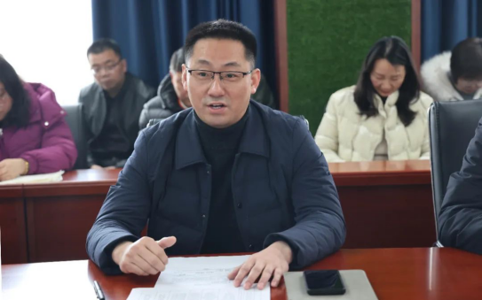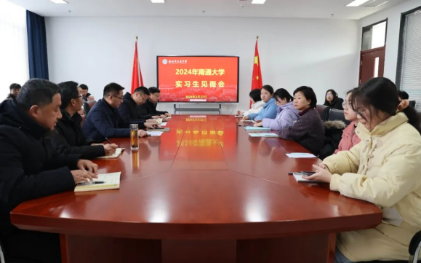

来到实习学校的这一周里，我们在各自的班主任与教学指导老师的引领下，运用所学的教育理论于工作实践中，用心感悟，从细节做起。南通中学为我们提供了展现以往学习积累，提升实践能力与水平的重要平台，我们定争取每次机会，“以参与求体验，以创新求发展”，收获丰硕的实习成果！

**海安市立发中学教育技术学（师范）专业实习组：郭涵宇**

**实习体悟——为梦想出发**

**南通市第二中学教育技术专业实习组**

2月29日下午，来自南通大学各个师范专业的实习老师在韦东余教授的带领下，汇聚在文化底蕴深厚、学习环境温馨的南通市第二中学，开启为期两个多月的实习之旅。

为了让实习生更好地融入新环境，在实践中提升自身的职业素养，南通市第二中校长王大春、教务处主任陈瑛于学校主考室举行南通大学实习教师见面欢迎会，给予了我们许多指导和鼓励。

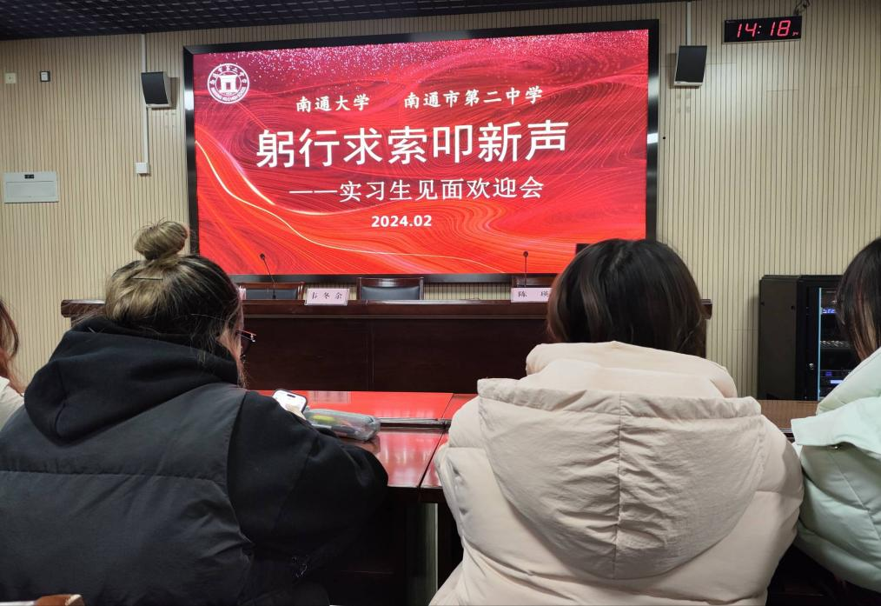

在第一周实习中，我们主动与课程指导教师和班主任指导教师取得联系并积极沟通相关事务，互相添加联系方式。我们了解了班级的一些具体情况，参与了朱老师的Excel表格习题课的观摩。虽然我们面临了一些挑战，但我们在实习中学到了很多。了解到了学生的不同学习风格和需求，并学会了灵活调整教学方法。我们也学会了与同事们合作，共享教学资源和经验。在我们的指导教师的带领下，我们逐渐掌握了一些管理班级和课堂的技巧。

目前，我们正在准备第二周的实习活动，我们力争参与到更多的课程设计中，期待着在接下来的实习中继续成长，并为学生的学习提供更好的帮助。

**南通市第二中学教育技术专业实习组：宋子玉、周鑫、杨玉琴**

**实习开始，开启新篇章**

**江苏省海安高级中学教育技术（师范）专业实习组**

2月27日早上十点，我们南通大学15名师范实习生在实习指导老师黄新辉的带领下，准时抵达文化底蕴深厚的江苏省海安高级中学。在校门前实习生进行合影，开启师范生实习的新篇章。

下午四点十分，我们在会议室二召开了实习生工作会议。

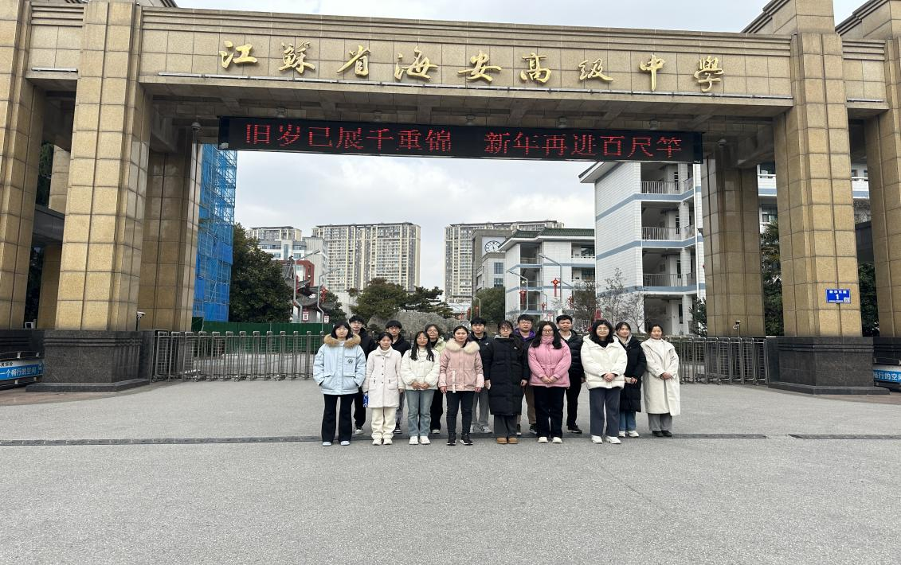

会议中，王忠主任和周校长等领导为我们提出了宝贵的实习要求。他们强调，作为实习生，我们要以教师的标准严格要求自己，展现出仁爱之心，言行举止得体，尊重每一位师傅和老师，包括学校的员工。展现礼貌和职业素养；在校园里要大方得体，注意自己的穿着打扮，避免穿着过于随意或不得体的服装；住宿方面，我们要遵守宿舍管理规定，保持整洁干净的环境，共同维护良好的住宿条件；为了食品安全和健康，不允许老师订外卖，建议在学校食堂用餐后；尽量减少网购，以确保学校的安全和秩序。

在实习过程中，我们要积极参加实习的全过程，提前与指导老师沟通，确保不出现经常性缺席或中途离开的情况。同时，我们要积极参与批改作业等教学活动，与学科指导老师紧密合作，共同提高教学水平。在实习期间，我们还要注重组内相互学习和帮助，遵循老师的指导，努力提高自己的教学能力和水平。

此外，我们还要细心指导学生，深入分析教材，学会听课和备课，辅导学生，参与备课组的科研工作，并积极参加课外活动。在与班主任的合作中，我们要从早到晚全程参与，遵守学校的规章制度，熟悉一天的日常工作流程，学习班主任如何与学生相处，掌握日常班级管理的技巧。

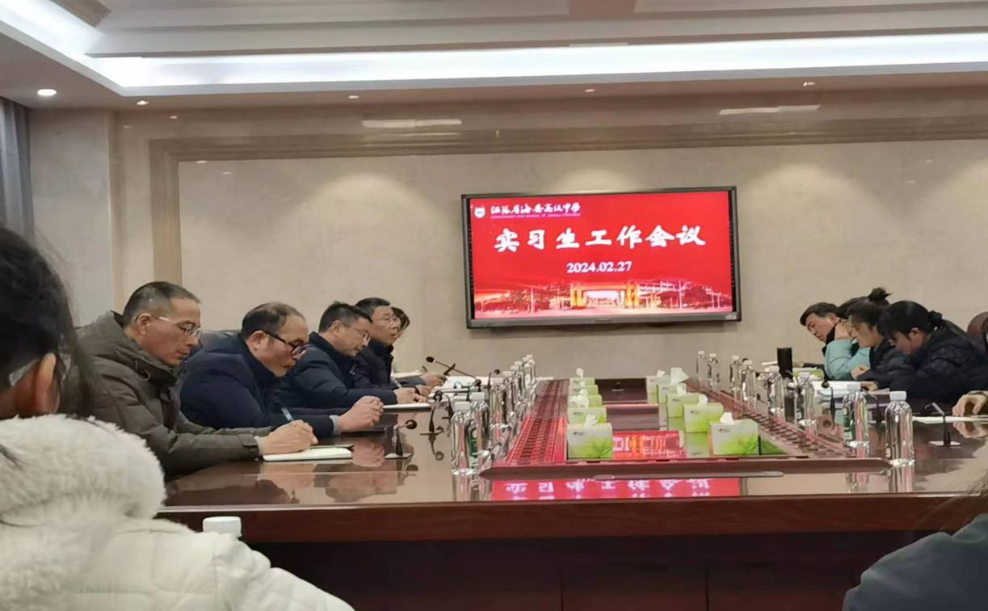

在这一周的实习中，我们收获颇丰，通过听课和实践活动，我们深感教育工作的艰辛与乐趣。我们将继续努力，不断提升自己的教育教学能力，为学生的成长和发展贡献自己的力量。

**江苏省海安高级中学教育技术（师范）专业实习组：陈志龙、袁迅、陈清逸**

**指导老师：黄新辉**

**实习体悟——揣好梦想上路**

**通州区金沙中学教育技术学（师范）专业实习组**

2月27日下上午，来自南通大学4个专业的16名师范实习生在实习指导老师潘丹岷老师的带领下，汇聚在文化底蕴深厚的金沙中学，开启为期十周的实习之旅。

为了让实习生更好地融入新环境，在实践中提升自身的职业素养，金沙中学教务处、学生处的领导与同学们召开了见面会。高一年级主任吴老师对实习生表示欢迎，向我们介绍了金沙中学的办学现状与有关规章制度，并以其多年的教学经验，对16位实习生提出了几点建议：一、在面对学生时，我们便是老师，扮演着“传道、授业、解惑者”、管理者的角色，需公平公正的对待每一位学生，认真了解教学内容，履行作为教师的职责；二、在面对指导老师时，我们既是学生，也是同事，要维持良好关系，交流教学经验，积极参与听课评课备课等活动，认真学习；三、在面对领导时，服从安排，虚心请教。同时，吴老师也对我们提出了“有理想信念，有道德情操，有扎实学识，有仁爱之心”的四有教师要求，为我们的实习生活拉开序幕。

来到实习学校的这一周里，我们在班主任的引领下，积极参与班级管理与班级活动，运用所学的教育理论于工作实践中，用心感悟，从细节做起；我们在学科指导老师的引领下，参与听课评课备课等教学活动，熟悉教学环节，参与教学活动。金沙中学为我们提供了展现以往学习积累，提升实践能力与水平的重要平台，我们定争取每次机会，“以参与求体验，以创新求发展”，收获丰硕的实习成果！

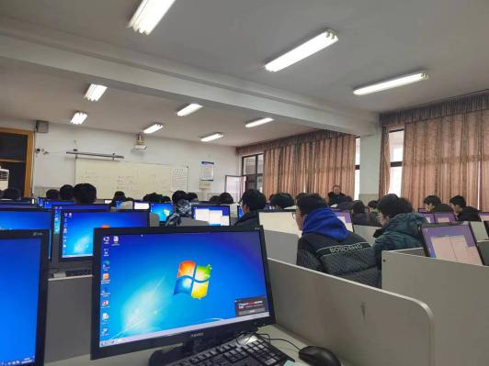

**金沙中学教育技术专业实习组：陈亦钊**

**实习体悟——见贤思齐，悟教师之道**

**江苏省南通第一中学教育技术学（师范）专业实习组**

2月27日下午，来自南通大学8个专业的25名师范实习生在实习指导老师的带领下，汇聚在文化底蕴深厚的江苏省南通第一中学，开启为期两个多月的实习之旅。

一周的实习生活结束啦，实习就像是新的征程，在这周里我们学习了新的技能，开始了新的锻炼。长时间的忙碌，大脑无宕机的工作后，终于能够在饭后稍稍偷懒，享受工作之余的快乐，和同事互相逗笑，聊一聊未来的学习和规划。快乐的时光都是短暂的,而后又开始了后半天的忙碌。学习新的技能不断重复直到不出错，一周只有两节新课，相当于我们至少可以将一堂课听三四遍左右，枯燥是肯定的，但是仍然不能因此而怠惰，所以在这停笔后我还要熟悉我的资料、反复练习我的课堂、流利背涌我的教案，比别人快一点，再快一点。至此，这就是我们的一周，即使无趣也仍然努力的一周。

俗语说得好，一年之季在于春，一天之季在于晨，马上又是一个星期的开始，早上呼吸着从窗外透来的清鲜空气，看马路上的人流涌动，快步而走，无论是学校里的老师还是学生，都努力在这个城市生根、发芽、开花，因为这一幕，让今天的我期待新一周的工作可以格外充满热血。

**江苏省南通第一中学教育技术学（师范）专业实习组：魏星**

**携手育桃李，共筑教育梦**

**海安市曲塘高级中学教育技术学（师范）专业实习组**

2月27日中午，来自南通大学4个专业的15名师范实习生在实习指导老师黄新辉的带领下，汇聚在文化底蕴深厚的海安市曲塘高级中学，开启为期十周的实习之旅。

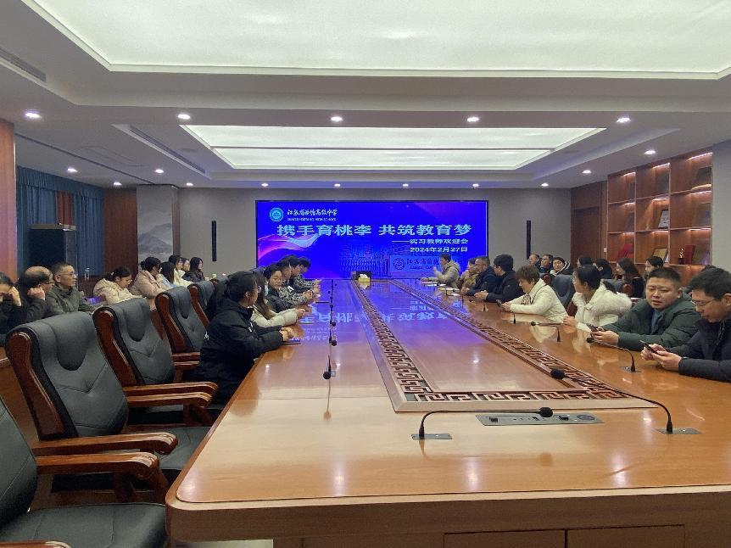为了让实习生更好地融入新环境，在实践中提升自身的职业素养，江苏省曲塘高级中学教务处、学生处的领导与同学们召开了见面会。教务处主任刘春慧老师对实习生表示欢迎，介绍了江苏省曲塘高级中学的办学现状与有关规章制度，校务委员朱圣芳宣读实习生指导教师结对名单，学科指导教师、班主任指导教师和实习生见面交流，实习指导老师代表崔恒祥发言，希望实习教师在面对自己的指导老师时能够敞开心扉，在一次次切磋和历练中一步步成长，他们表示将倾其所能，甘当实习教师们的成长的阶梯，祝愿实习教师们在实习道路上收获知识、收获友谊、收获感动。南通大学黄新辉教授发言能在曲塘中学这么优秀的学校实习是一个十分难能可贵的机会，对曲塘中学热情的态度表示感谢以及希望实习教师们能够珍惜本次实习机会，认真实习，顺利完成实习任务。最后，副校长张志平通过他当年实习的故事给同学们提出了三点建议：一是要“志存高远”，二是要“为人师表”，三是要“感恩有爱”。张校长叮嘱实习老师，既然选择了师范这条道路，就要成为优秀的教师，这样才能对得起自己，对得起学生，对得起家长。

恰同学少年，风华正茂，来到实习学校的这一周里，我们在各自的班主任与教学指导老师的引领下，尽可能多的去认真听取每一节课，用心感悟，从细节做起。江苏省曲塘高级中学为我们给予了宝贵的机会，我们将会珍惜每次学习的机会，争取在实习中获得更多的经验，将不断反思实习中的经历，未来不管遇到什么困难，都将以积极的态度去应对。“携手育桃李，共筑教育梦”，我们定争取每次机会，收获丰硕的实习成果！

**海安市曲塘高级中学教育技术学（师范）专业实习组：**

**李仙魁、吴思妍、谢小涵**

**实习体悟——揣好梦想上路**

**石岗中学教育技术学（师范）专业实习组**

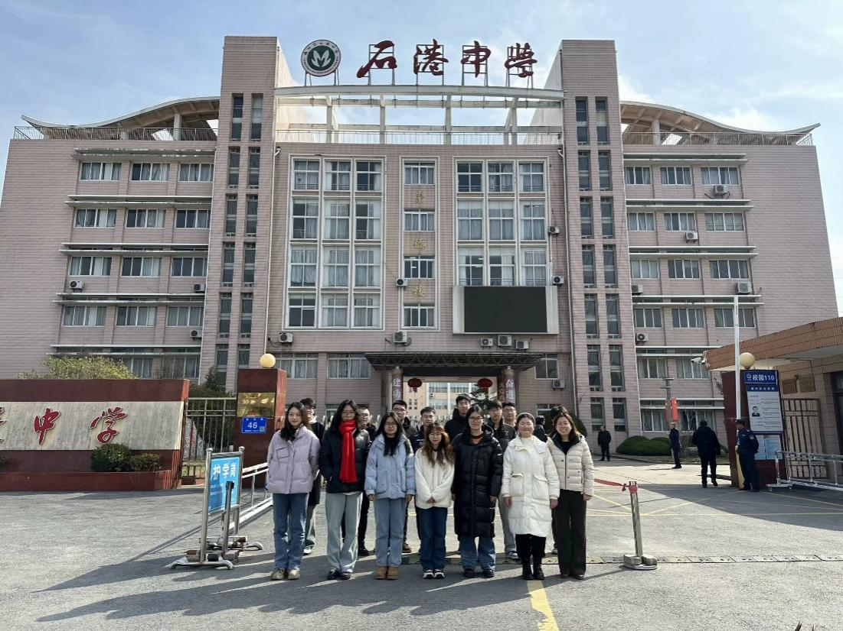2月27日上午，来自南通大学4个专业的15名师范实习生在实习指导老师于丽娟的带领下，汇聚在文化底蕴深厚的石岗中学，开启为期两个多月的实习之旅。

为了让实习生更好地融入新环境，在实践中提升自身的职业素养，石港中学的校长与领导和同学们召开了见面会。校长对实习生表示热烈的欢迎，介绍了石港镇如今的发展以及石岗中学的办学现状与有关规章制度，并对实习生提出了几点建议：一、在面对学生时，我们便是老师，扮演着“传道、授业、解惑者”、管理者的角色，需公平公正的对待每一位学生；二、在面对指导老师时，我们既是学生，也是同事，要维持良好关系，交流教学经验；三、在面对领导时，服从安排，虚心请教。同时，与丽娟老师也对我们提出了“多看，多听，多做，多思”四个“多”和一个“角色转换”的要求，为我们的实习生活拉开序幕。

来到实习学校的这一周里，我们在各自教学指导老师的引领下，运用所学的教育理论于工作实践中，用心感悟，从细节做起。石岗中学为我们提供了展现以往学习积累，提升实践能力与水平的重要平台，我们定争取每次机会，“以参与求体验，以创新求发展”，收获丰硕的实习成果！

**石岗中学教育技术学（师范）专业实习组：卞志宇**

**实习体悟——揣好梦想上路**

**天星湖中学 现代教育技术（师范）专业实习组**

2月26日下午，来自南通大学10个专业的35名师范实习生在实习指导老师李红美的带领下，汇聚在文化底蕴深厚的天星湖中学，开启为期两个多月的实习之旅。

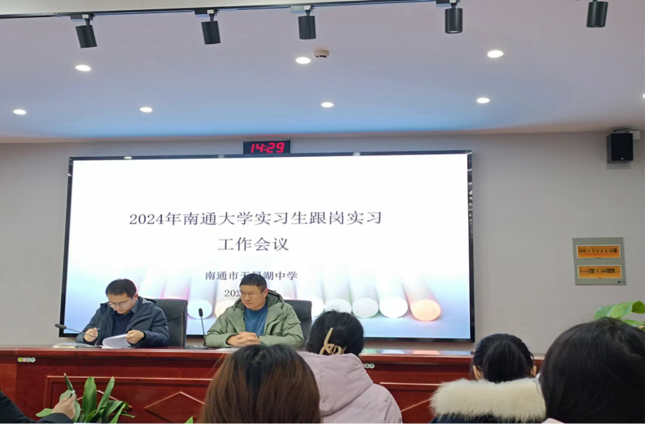

为了让实习生更好地融入新环境，在实践中提升自身的职业素养，天星湖中学教务处、学生处的领导与同学们召开了见面会。副校长与教务处老师对实习生表示欢迎，介绍了天星湖中学的办学现状与有关规章制度，并以其多年的教学经验，对实习生提出了几点建议：一、在面对学生时，我们便是老师，扮演着“传道、授业、解惑者”、管理者的角色，需公平公正的对待每一位学生；二、在面对指导老师时，我们既是学生，也是同事，要维持良好关系，交流教学经验；三、在面对领导时，服从安排，虚心请教。同时，老师也对我们提出了“多看，多听，多做，多思”四个“多”和一个“角色转换”的要求，为我们的实习生活拉开序幕。

来到实习学校的这一周里，我们在各自的班主任与教学指导老师的引领下，运用所学的教育理论于工作实践中，用心感悟，从细节做起。天星湖中学为我们提供了展现以往学习积累，提升实践能力与水平的重要平台，我们定争取每次机会，“以参与求体验，以创新求发展”，收获丰硕的实习成果！

**天星湖中学现代教育技术（师范）专业实习组：**

**邵慧珠，王妍，王影，王俣**

**实习体悟——首周观察与体验**

**田家炳中学教育技术专业实习组**

2月27日上午，来自南通大学10个专业的38名师范实习生在实习指导老师董艳的带领下，汇聚在文化底蕴深厚的田家炳中学，开启为期两个多月的实习之旅。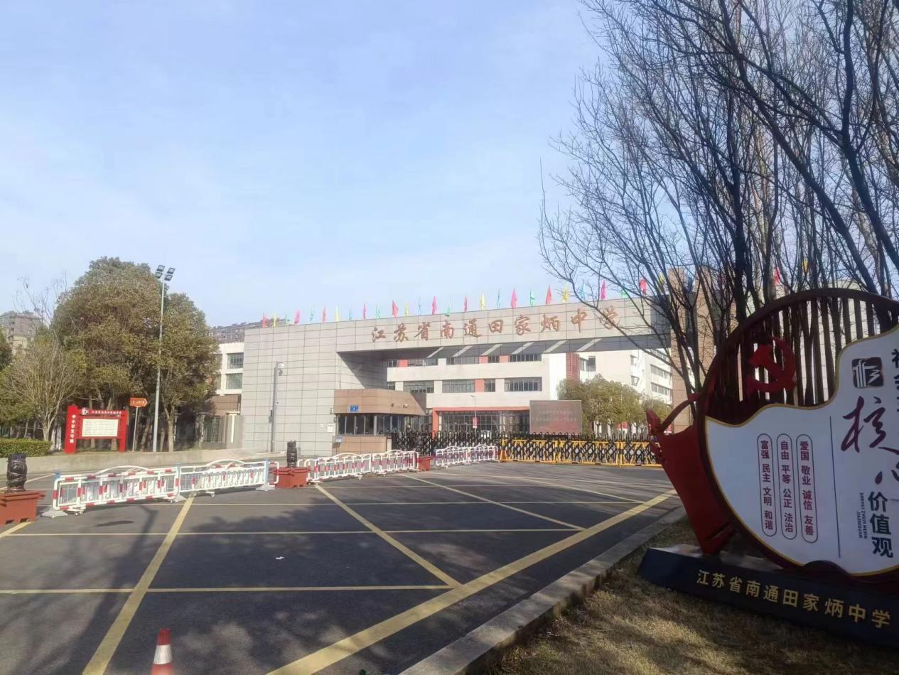

为了让实习生更好地融入新环境，在实践中提升自身的职业素养，田家炳中学教务处、学生处的领导以及教学指导老师的代表与同学们召开了见面会。在会议上，教务处学生处的领导代表田家炳中学，对实习生表示欢迎，介绍了田家炳中学的办学现状与有关规章制度，并以其多年的教学经验，对实习生提出了几点建议：一、作为实习生，我们有着双重身份，在面对学生时，我们便是老师；在面对指导老师时，我们就是学生，要虚心地学习前辈的教学经验，从中汲取营养；二、在面对领导时，服从安排，虚心请教。三、要珍惜来之不易的实习机会，与指导老师和学校的学生维持良好的关系，积极地参与进学校的教学生活。同时，田家炳中学的教学指导代表老师也对我们提出了“多看，多听，多做，多思”的建议，希望我们能够重视自己宝贵的实习机会。通过这次会议，我们对为期两个多月的实习有了更清晰地认知，我们的实习生活就此拉开序幕。

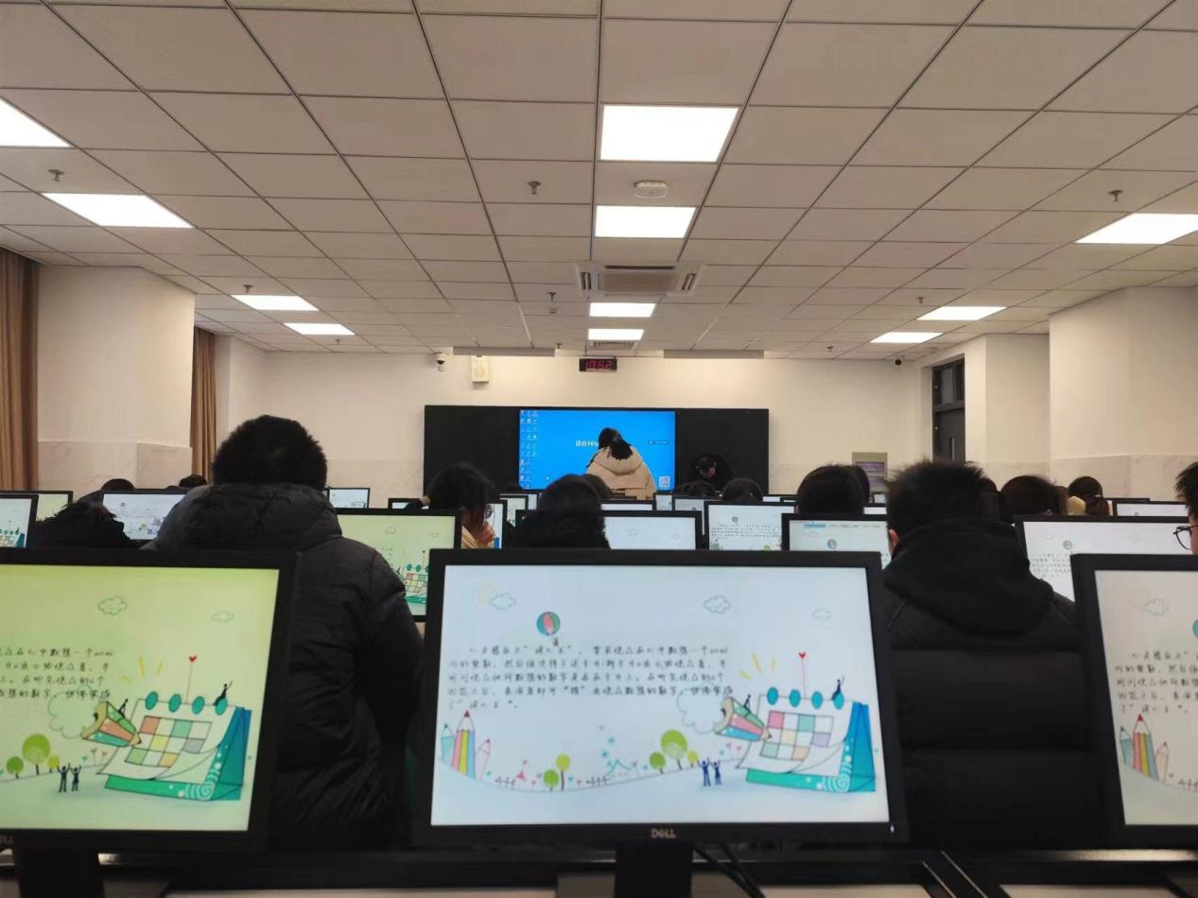

来到实习学校的这一周里，我们在各自的班主任与教学指导老师的引领下，通过参观教学，用心感悟，对中学的教学工作有了更深入的认识。同时，我们也意识到自己在教育理念和技能方面还有很多需要提升的地方。在接下来的实习中，我们将更加努力地学习和实践，争取在田家炳中学这个优秀的平台上取得更大的进步。

**田家炳中学教育技术专业实习组：徐才恩**

**实习启师途——教学共成长**

**江苏省通州高级中学教育技术专业实习组**

2月27日上午，来自南通大学4个专业的16名师范实习生在实习指导老师缪建文的带领下，汇聚在文化底蕴深厚的江苏省通州高级中学，开启为期两个多月的实习之旅。

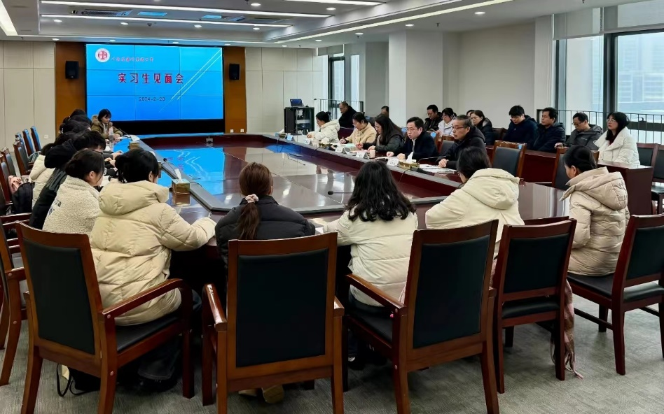为了让实习生更好地融入新环境，在实践中提升自身的职业素养，通州高级中学巫灿烨副校长、邬云琰副校长、全体指导老师与实习老师们召开了见面会。巫灿烨副校长对实习生表示欢迎，介绍了通州高级中学的办学历史、办学理念、校风校训，对实习老师们提出了殷切期盼；实习生代表黄燕菲同学代表全体实习老师发言表示会把握实习机会，广泛听课，虚心求教；同时，缪建文老师对我们提出了要遵从学校管理，注意言行举止，树立师德形象并虚心向指导老师学习，完成实习任务；最后，邬云琰副校长根据其多年的教学经验，对实习老师们提出了几点建议：一是明晰角色，融入学校教育教学环境；二是把握机遇，用好在通高实习历练的平台；三是理顺关系，收获教书育人的真本领，为我们的实习生活拉开序幕。

来到实习学校的这一周里，我们在各自的班主任与教学指导老师的引领下，运用所学的教育理论于工作实践中，用心感悟，从细节做起。通州高级中学为我们提供了展现以往学习积累，提升实践能力与水平的重要平台，我们定会珍惜并争取每次机会，多听课、多请教、多思考，掌握真本领，成为一名合格的“四有”好教师！

**江苏省通州高级中学教育技术师范专业实习组：王甜甜**

**实习体悟——揣好梦想上路**

**西亭中学教育技术学（师范）专业实习组**

2月27日下午，来自南通大学教育技术（师范）专业的3名师范实习生在实习指导老师的带领下，汇聚在文化底蕴深厚的西亭中学，开启为期两个多月的实习之旅。

为了让实习生更好地融入新环境，在实践中提升自身的职业素养，西亭中学教务处、学生处的领导与同学们召开了见面会。教务处主任，副校长以及各位带队老师对实习生表示欢迎，介绍了西亭中学的办学现状与有关规章制度，并以其多年的教学经验，对实习生提出了几点建议：一、在面对学生时，我们便是老师，扮演着“传道、授业、解惑者”、管理者的角色，需公平公正的对待每一位学生，穿着、言行要符合教师规范，学生在教室老师就要在办公室；二、在面对指导老师时，我们既是学生，也是同事，要维持良好关系，交流教学经验，积极向老师学习；三、在面对领导时，服从安排，虚心请教。同时，张斌老师也对我们提出了学会主动学习的要求，为我们的实习生活拉开序幕。

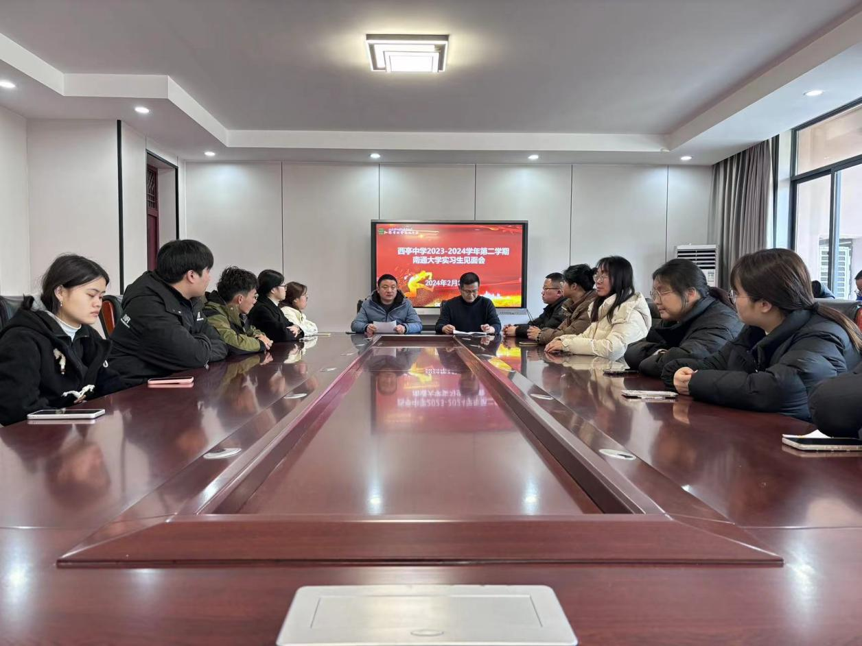

中午张老师带我们参观校园，下午我们回宿舍整理好行李后，来到办公地点进行学习和工作。来到实习学校的这一周里，我们的主要活动是听课和参与学校管理。周四早上检查高一高二班级早读情况并打分，周五听了一节陈伟荣老师的课，课程内容是必修一中的函数。

西亭中学为我们提供了展现以往学习积累，提升实践能力与水平的重要平台，我们定争取每次机会，“以参与求体验，以创新求发展”，收获丰硕的实习成果！

**西亭中学教育技术学（师范）专业实习组**